## Keil C51基本操作

1. **新建工程和文件**
2. 运行桌面Keil5软件，选择菜单“Project”中新建工程。若存在已经打开的工程项目，可以先选择关闭后再新建。

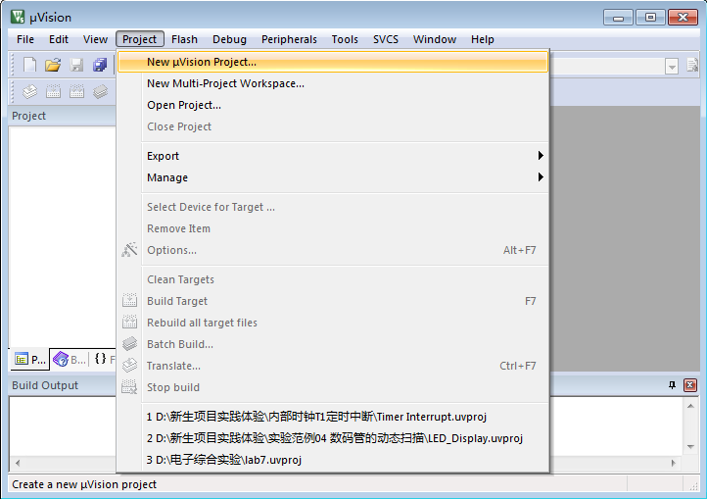

1. 指定工程文件路径及文件名（建议新建文件夹），最好是在自己的U盘上直接操作，避免后期文件丢失或损坏！

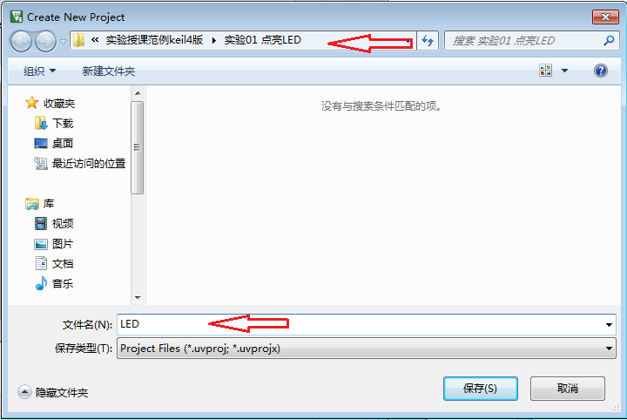

1. 选择处理器系列：STC MCU，选择处理器型号STC89C52RC

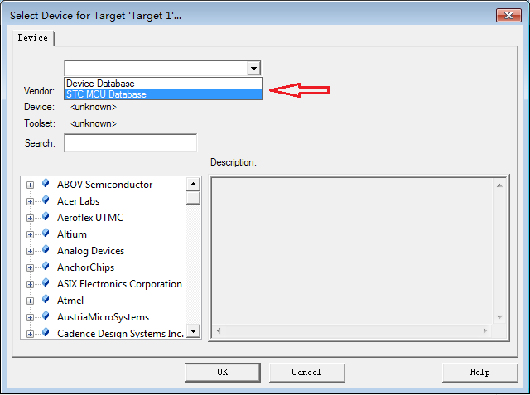

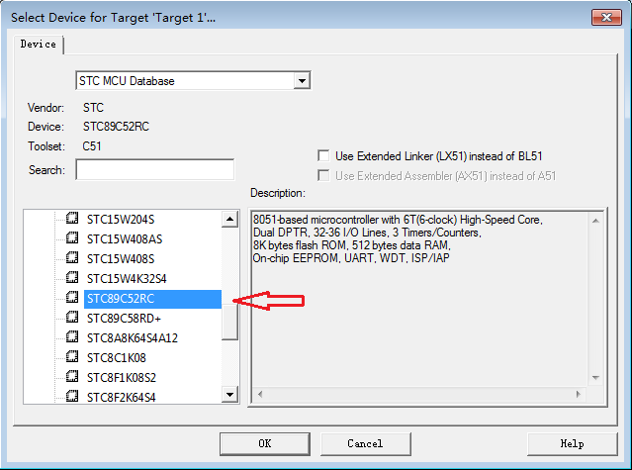

1. 启动代码

提示是否复制8051启动代码到项目并和添加文件到项目，选择“否”！

该选项即便选择了“是”也不影响操作，可以在工程建立后用鼠标右键删除。

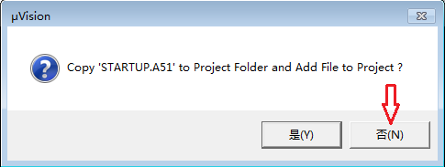

1. 展开Target1，鼠标右键点击“Source Group 1”创建文件

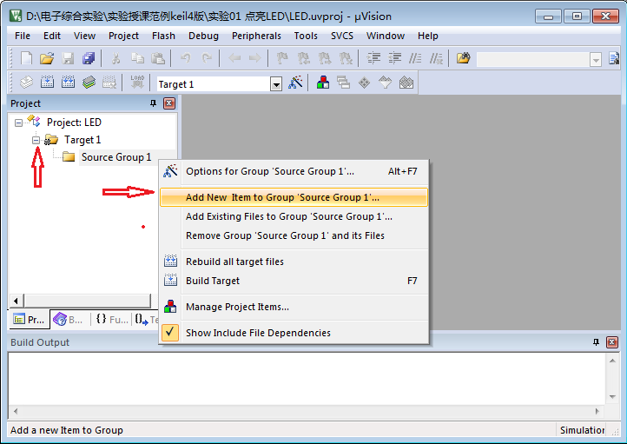

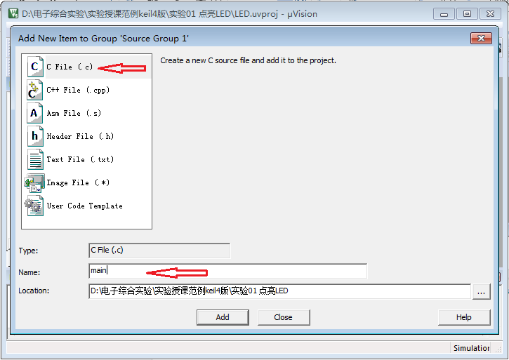

1. **输出设置**

点击辅助工具栏内“options”工具，打开的对话框中找到Output标签，勾选“Create HEX”。产生用于下载的HEX文本。

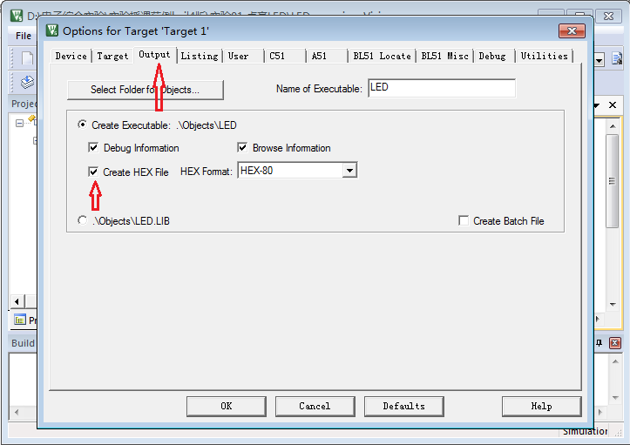

keil基本操作简介至此，其他操作可以参照课程资料内Keil使用说明，由于实验提供的MCU芯片不具备在线仿真功能，因此，软件很多调试功能不能使用。

1. **编程**

在新建的C文件中输入程序，注意控制格式，利于阅读。为方便软件入门，请大家将下面的代码（红色字体）直接复制粘贴到C文件中。

/* main.c 点亮LED演示*/

#include <reg52.h> // 包含8051的SFR寄存器定义头文件

sbit LED = P1^0; //定义LED由P1.0控制

void main()

{

LED = 0; //点亮LED（低电平点亮）

while(1);

}

如下图所示

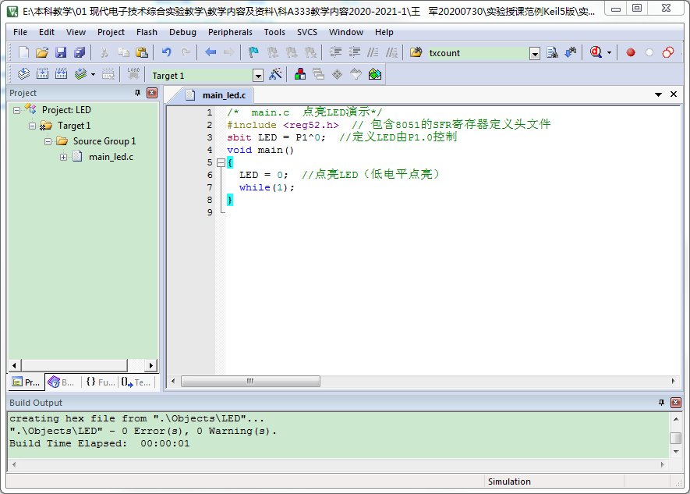

1. **编译和纠错**

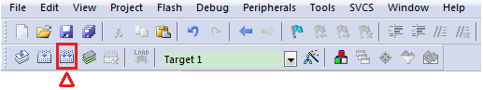

选择“Rebuild”工具进行代码编译，在**自动保存文件**的同时生成可执行代码用于下载，代码文件位于所建工程文件夹的**子文件夹“Objects”**内，文件类型为“Hex”。

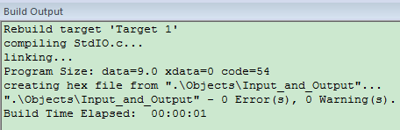

编译结果在“Build Output”中查看，学会分析编译后的错误和警告。经验需要在多次的独立操作下才能很好地积累！

**下面我们来操作代码下载和运行。**

## 软件STC_ISP的使用

1. 运行桌面软件stc-isp-15xx-v6.87H，选择处理器STC89C52RC-LE52RC

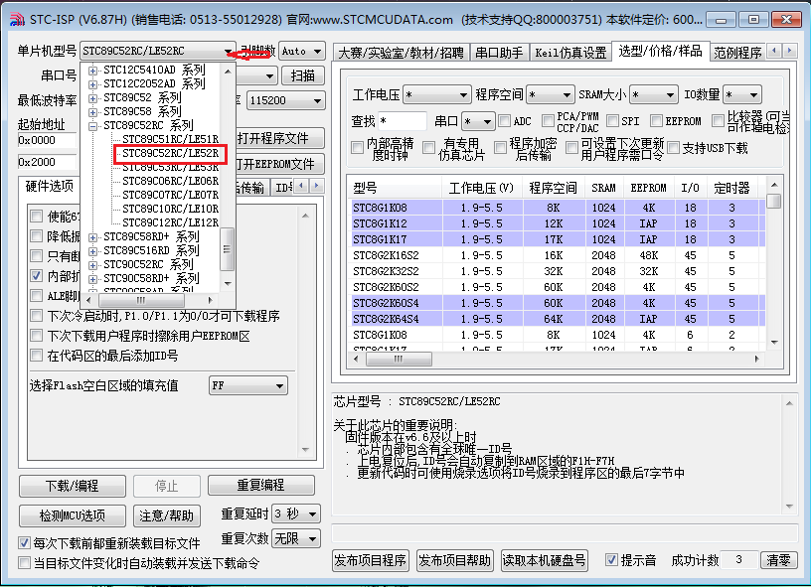

**程序代码加载与下载**

操作步骤如下：

1. 核对芯片。核对CPU芯片型号为STC89C52RC/LE52R；

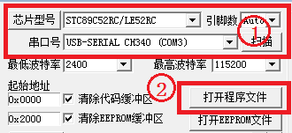

1. 联机。确认串口号显示“USB-SERIAL(COMn)”，若只有COMn，说明计算机虚拟串口连接失败，检查导线和电路板，大多情况下是**接触不良**，偶尔因为计算机USB不能正常工作。

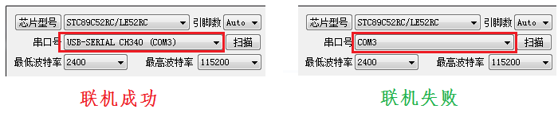

1. 打开程序文件。找到刚才编译好的程序所在文件夹，在子文件夹“Objects”内，打开类型为“Hex”（通常只有一个）的文件，切记认真核对需要下载代码的文件路径。



1. 如果左下方“每次下载前都重新装载目标文件”选中，且目标文件路径及文件名未发生改变，不必每次点击“打开程序文件”。

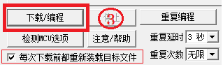

1. 点击下载后，**将系统开机一次（按下电源开关）**，正常情况下可以看到右下方窗体的提示信息，看到“**操作成功！**”表面正确下载。此时观察小车控制板，可以看到左上角的LED1被点亮。
2. **若一直处于搜索中，核对“芯片型号”。其次考虑关闭电路系统电源，关闭STC-ISP软件，然后重修打开操作一次。**

